高知県中小企業家同友会 青年部会

2017年度 青年部会総会

青年部会では新年度を迎えるに当たり、下記日程で総会を開催致します。
総会は、①2016年度経過報告、②新役員（会長、副会長、会計、監査）の承認、③2017年度活動方針案の提案、の流れで行う予定です。
また、奈良より（株）イベント21代表取締役 中野愛一郎 氏をお迎えし記念講演を行います。
皆様のご意見もいただく中で新たな年度をスタートしたいと考えておりますので、お誘い合わせの上、ぜひご参加のほどよろしくお願い申し上げます。
なお、終了後は交流会も開催致しますので、こちらも合わせてご参加くださいますよう重ねてお願い申し上げます。

●日時 平成２９年６月９日（金）１８:００～２２:００
第１部-総会 １８：００～１８：３０

第２部-記念講演 １８：４０～１９：５０
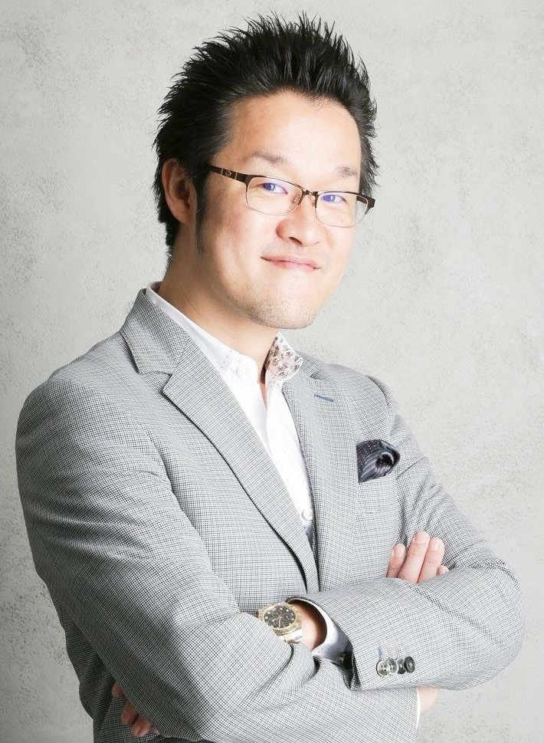
「一人一人が輝き、成長する組織へ」
～結果の出せる仕組みづくりが経営者の責任～

講師：株式会社イベント21 代表取締役 中野 愛一郎 氏

父の急逝により26歳で事業継承。経営危機に陥った奈良の田舎の４名の
会社がなんと11年で海外支店を持つ100名の企業に成長。世界を変える
志と「you happy, we happy！」の経営理念、売り上げを伸ばし続けてきた
マーケティングなどその情熱と戦略・実行力は全国から注目の的になって
います。そして何より「社員一人一人が成長し活躍することが会社発展の
最短ルートである」を実践し続ける中野氏。結果が出る多くのユニークな
「仕組みづくり」と、経営理念を心底共有し合える真の「組織づくり」をお話しいただきます。

第３部-交流会 ２０：００～２２：００

●場所 サウスブリーズホテル 高知市農人町5-29 TEL：088-885-5050

※申込みは6月5日（月）までに事務局（e-doyu：http://e.doyu.jp/kochi、TEL:088-882-5581、 FAX:088-882-5586）へ。なお交流会の当日キャンセルは、参加費の全額をご負担いただきます。

＊青年部会総会（６／９ ）出欠連絡表
項 目 | 出 欠（○印を）
第１部-総会 １８：００～１８：３０ | 出席します ・ 欠席します
第２部-記念報告 １８：４０～１９：５０ | 出席します ・ 欠席します
第３部^交流会 ２０：００～２２：００ | 出席します ・ 欠席します

会社名 氏 名

